Moodle学习平台测验数据分析的应用案例

塘沽六中 马洪芝 信息技术

测验对于学生和老师来说都不陌生，经常会出现在课堂教学中。一般情况下，测验之后老师会批改测验，根据测验结果来判断学生对于知识点的掌握情况，往往是很单纯的看成绩或是对错，没有对测验结果进行数据分析或是深入研究，那么对于学生的判断就未必那么准确。

Moodle学习平台是基于建构主义教育理论开发的免费的开源课程管理系统**，**而让我“钟情”于它的是其数据收集与分析能力，它能够在我们的日常教学中将学生的各类数据记录下来，并且以数据分析的形式提供给教师进行整理研究，这也正是利用Moodle学习平台尝试翻转课程教学的主要原因。

Moodle教学平台中，对于测验有对应的单项分析报表。如下图为测验后单向分析导出的Excel表，在其中我们可以了解到如下的信息。

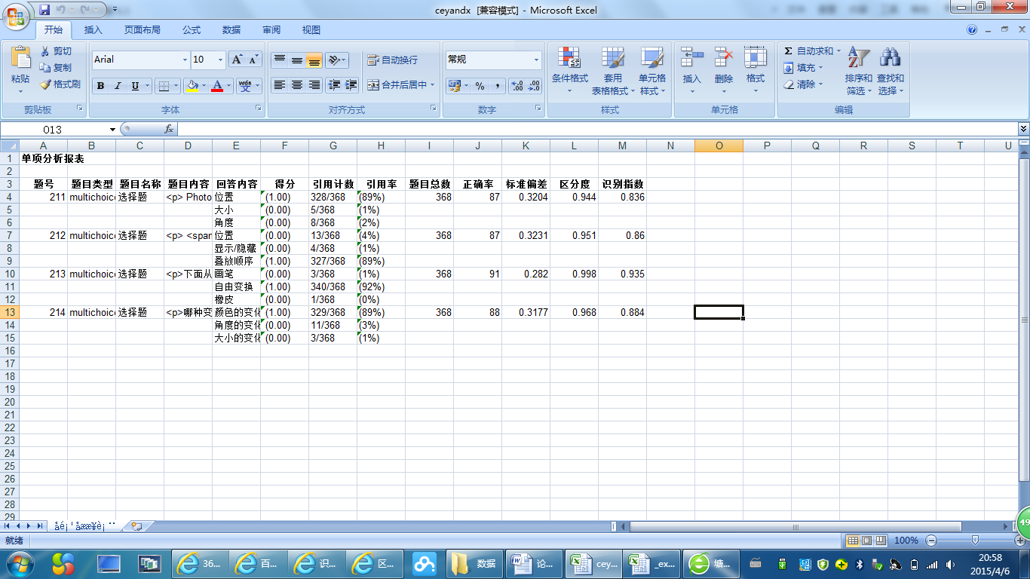

其中引用计数和引用率说明有多少位学生对不同选项进行了选择，题目总数是学生的总数。正确率是学生回答正确的百分比。正确率越高，说明学生对知识点的掌握程度越好。

标准偏差是一种量度数据分布的分散程度的标准，用以衡量数据值偏离算术平均值的程度。标准偏差越小，这些值偏离平均值就越少，反之亦然。一般在0.3左右。

区分度是题目分析的一个指标，反映了题目对学生鉴别素质的区分情况。其数值在-1～1之间，数值越高，说明题目设计的难度越小。区分度是一道题能多大程度上把不同水平的受测者区分开来，也即题目的鉴别力。

识别指数与区分度相关，区分度越高，识别指数越大，反之亦然。

通过学生的测验结果，定期对测验题目进行修改，如标准偏差超过0.3或是区分度在9以下，则说明题目难度过大，下次修改时可以简单一些，或是会去掉题目，增加其他题；如果标准偏差低于0.3或是区分度在9.8以上，则说明题目过于简单，应加大难度。

同时，每次测验之后，都会和学生共同分析单项分析报表，针对每班不同的结果进行单项加强练习。通过Moodle教学平台对于测验数据的分析情况，可以高效地协助老师了解题目对于整体学生的难易程度，以便随时调整题目，达到测试的最佳效果。

利用Moodle教学平台的这些数据分析功能，我大胆尝试翻转课堂，设计相关课程，采用数据报表，分析学生的自学情况，第二课时便于有针对性的答疑解惑，同时提高学生的自我探究学习能力。总之，随着信息技术的不断发展， Moodle教学平台不断促进培养学生的信息素养，课堂教学中勇于尝试“翻转课堂”、微课教学等新型信息化教学模式，都必将会给我们的信息技术课程的教育教学带来革命性的变革。

